 | Hej!  Jag heter___________________ och är socialsekreterare på Funktionsstödsenheten.
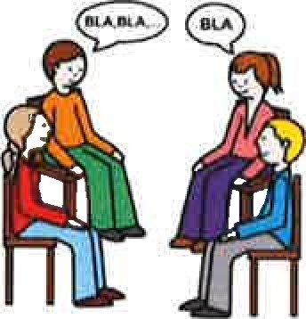 | Jag har träffat din ____________ och vi har pratat om hur vi kan hjälpa hen.  Hen kommer att få stöd av oss.
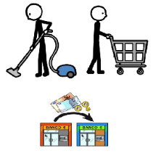 | Stödet heter boendestöd. Det innebär att en person hjälper att ... exempel på stödet skrivs här: städa, handla, ringa...
 | Boendestödet kommer att komma hem till er... skriv hur ofta utifrån beslutet.
 | Om du har frågor kan du ringa eller SMS:a mig på nummer ______________________ eller skriva till mig på _______________________  ______________@funktionsstod.goteborg.se

 | Om du vill prata med någon annan kan Lots för barn och vuxna med funktionsnedsättning svara på frågor och tipsa om kontakter. Tele: 031-367 98 08. E-post: lotsforbarnochvuxna@funktionsstod.goteborg.se

